## DDSJ-318T型电导率仪

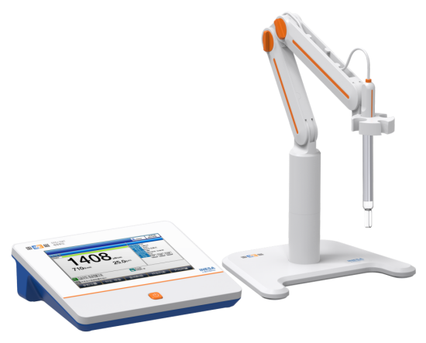

主要特点

* 采用7英寸高清彩色液晶触摸屏，显示清晰
* 支持中英文
* 温度单位可选：℃ 和 °F
* 参比温度5.0℃、10.0℃、15.0℃、18.0℃、20.0℃和25.0℃可选，默认25℃
* 支持自动关机、断电保护和恢复出厂设置等功能
* 支持固件升级功能，允许功能扩展和个性化要求
* 支持IP54防护等级
* 标配复合电导电极、独立电极支架、防尘罩和袋装校准溶液

智能操作、自动识别、批量检测

* 智能操作系统，具有方法管理、电极管理、数据管理和用户管理等功能
* 支持仪器自检和用户三级权限管理，支持密码管理
* 智能判别终点，支持自动读数、定时读数、定时间隔读数、手动读数
* 自动识别GB和国际标准电导溶液，支持1-5点电导电极标定
* 支持标定提醒和强制标定功能，支持电导率标液核查和强制核查功能
* 支持测量报警限值设置
* 在量程范围内，具有自动温度补偿、自动量程切换等功能
* 支持不补偿、线性、非线性、纯水补偿等多种电导率补偿模式
* 支持海水盐度和默认盐度等多种盐度补偿模式
* 支持自动频率切换，配套电极可覆盖0.055μS/cm至满量程的测量
* 支持连接自动进样器，实现样品的自动测量和批量检测

数据管理，信息追溯

* 符合GLP规范，支持数据存储1000套、查阅、删除、统计、分析、传输和打印
* 支持多种查阅方式，查阅结果以列表或曲线方式显示
* 支持GMP 管理，支持GMP操作日志查阅，实现数据的完整溯源和追踪
* 具有RS-232接口，支持连接标准RS-232串口打印机，直接打印测量结果，打印格式可选
* 具有 USB 接口，通过专用通信软件与PC连接，实现数据传输；支持连接LIMS系统
* 支持U盘读写，支持连接扫描枪

技术参数

|  |  |  |
| --- | --- | --- |
| 型号  技术参数 | | DDSJ-318T |
| 仪器级别 | | 0.5级 |
| 测量参数 | | 电导率、电阻率、总固态溶解物(TDS)、盐度值、灰分、温度值 |
| 电导率 | 范围 | 0.000μS/cm～2000mS/cm |
| 最小分辨率 | 0.001μS/cm，根据量程自动切换 |
| 电子单元引用误差 | ±0.5% FS |
| 电阻率 | 范围 | 5.00Ω·cm～100.0MΩ·cm |
| 最小分辨率 | 0.01Ω·cm，根据量程自动切换 |
| 电子单元引用误差 | ±0.5% FS |
| TDS | 范围 | 0.000 mg/L～1000g/L |
| 最小分辨率 | 0.001mg/L，根据量程自动切换 |
| 电子单元引用误差 | ±0.5% FS |
| 盐度 | 范围 | (0.00～8.00)% |
| 最小分辨率 | 0.01% |
| 电子单元引用误差 | ±0.1% |
| 灰分 | 白砂糖灰分测量方法，Ash of White Suga | 支持 |
| 果葡糖浆灰分测量方法，Ash Content of HFCS | 支持 |
| 温度 | 范围 | (-10.0～135.0)℃/(14.0~275.0)℉ |
| 最小分辨率 | 0.1 ℃/0.1℉ |
| 电子单元示值误差 | ±0.1 ℃ |
| 电源 | | 电源适配器(输入：AC(100~240)V ，输出：DC24V) |
| 尺寸(mm)，重量(kg) | | 220×195×68，0.95 |
| 包装尺寸(mm)，毛重(kg) | | 370×305×330，5.5 |